Лекция №6
Формирование групповых сигналов в системах с ЧРК

Канал ТЧ 3,4÷0,3 кГц дополняется защитным промежутком 0,9 кГц. Итого любой канал ТЧ в системе с ЧРК может иметь полосу Δf=4 кГц.
Все групповые сигналы в иерархии с ЧРК кратны 12 каналам ТЧ. Первичная группа и объединяет 12 каналов ТЧ. Общая ширина должна быть
ΔF₁= 12⋅Δf=48 кГц
- это абсолютная ширина спектра первичной группы.
При передаче первичного сигнала с такой полосой его линиям связи оборудование сопряжения должно сформировать линейный спектр. Частоты линейного спектра для первичной группы выбирались из следующих соображений.
При частотных преобразованиях сигналов всегда возникают дополнительные гармоники и комбинационные составляющие. Значит после преобразования НЧ спектра с полосой ΔF₁=48 кГц вверх по частоте нижняя граница нового спектра должна быть выше второй гармоники от 48 кГц. Т. е. лучше бы переместить ΔF₁ в более высокую область частот, где ВЧ гармоники от 48 кГц уже незначительны. Но это потребует неоправданно более высокочастотные гетеродины и всё оборудование будет более сложным и дорогим. Для удешевления лучше бы спектр с ΔF₁ сместить по ниже по оси частот. Выбрали компромисс, при котором качество ещё достаточно высокое. И нижняя часть линейного спектра принята равной 60,6 кГц, что >48 кГц, но <2⋅48 кГц. Тогда линейный спектр ПГ в 12 каналах ТЧ
ΔF_{пг}= 60,6÷(60,6+(11×4кГц+1×3,1кГц))=60,6÷107,7кГц
(округлённо ΔF_{пг}=60÷108 кГц)
В этом диапазоне разделение по каналам ТЧ осуществляется кварцевыми и магнитострикционными фильтрами. LC фильтры – плохи!
Преобразование спектров индивидуальных каналов в линейный спектр осуществляется посредством 12 гетеродинов (см. рисунок на следующей странице).
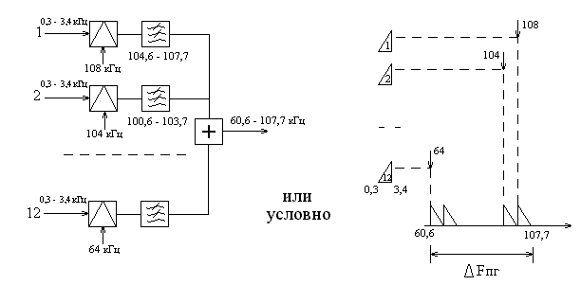

Абсолютная ширина ВГ составляет 5×12 каналов ТЧ, т. е. 5⋅48=240 кГц.
Исходя из принципов для ПГ с учетом компромисса стоимости и качества выбрано для линейного спектра
ΔF_{вг}=3,12÷552 кГц
Приведённая схема соответствует одноступенному способу преобразования. Реализуются и способы с двумя ступенями индивидуального преобразования, а также способ с одной ступенью индивидуального + одна ступень группового преобразования. У каждого способа есть свои (+) и (-).
При рассмотренном одноступенном индивидуальном преобразовании для выделения ОБП нужны фильтры с крутизной скатов не хуже 0,07 дБ/Гц в переходной полосе. Это может быть только кварцевые, магнитострикционные или электромеханические. А они дорогие.
При двуступенном индивидуальном преобразовании первое преобразование происходит на одной несущей (>100кГц). Например, на частоте 200 кГц. А второе преобразование на своих гетеродинах.
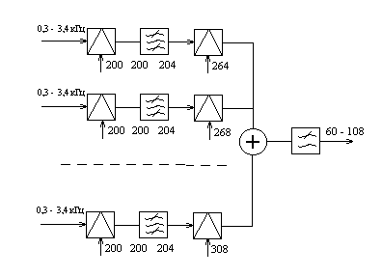
Двуступенное индивидуальное преобразование.

После первого преобразования у всех каналов одна и также полоса. Применяют однотипные электромеханические полосовые фильтры – это выгодно. После второго преобразования используют вообще один фильтр ФНЧ ( типа ФНЧ – 48 ), т.к. после второго преобразования боковые полосы далеко друг от друга (высокие несущие частоты).
Ещё большее упрощение фильтрации и удешевление оборудования даёт способ одного индивидуального и одного группового преобразования в области низких частот. 12 каналов разбиваются на 4 предгруппы по 3 канала, и в каждой предгруппе осуществляется первое индивидуальное преобразование.
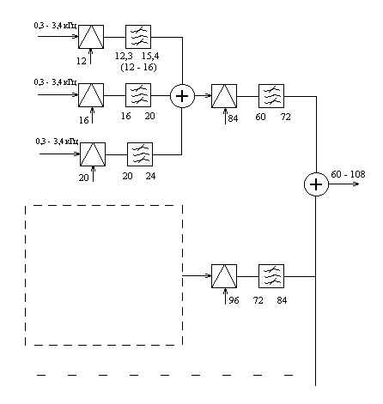

f_{гет}. 1-й ступени 12; 16; 20; 20 кГц
f_{гет}. 2-й ступени 84; 96; 108; 120 кГц

Достаточны LC фильтры.

Чем больше ступеней преобразования, - тем больше шумов и больше элементов и узлов. Но зато можно использовать однотипные фильтры, что и удешевляет и упрощает наладку и эксплуатацию. Т. е. способ выбора – компромиссный.
Получение вторичной группы ΔF_{вг}=312÷552 кГц. РУ – развязное устройство для уменьшения взаимного влияния фильтров. РУ – применяется в основном только при использовании LC фильтров. Для пьезокерамических фильтров РУ не нужно.

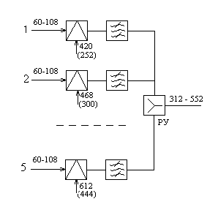

f_{г} – 420; 468; 516; 564; 612 кГц – для основного спектра (нижние БП)
f_{г} – (252); (300); (348); (396); (444) кГц – для инверсного спектра (верхние БПФ).
Использование прямых и инверсных спектров или их комбинация нужны для совместной эксплуатации оборудования различных систем для выделения необходимых полос.

Для отечественного оборудования приняты следующие линейные спектры К – 60 ΔF=60−1300 кГц; К – 300 ΔF=60−1300 кГц; К – 120 ΔF=812 – 1304 кГц; К – 1920 ΔF=312 – 8524 кГц; К – 3600 ΔF=812 – 17596 кГц; К – 10800 ΔF=4,332 – 59,684 МГц.

